«Θέλουμε σχολείο που να μορφώνει, όχι να εξοντώνει»
Κινητοποιήσεις σε Αθήνα, Θεσσαλονίκη και δεκάδες άλλες πόλεις

«Θέλουμε σχολείο που να μορφώνει, όχι να εξοντώνει», ήταν το κεντρικό σύνθημα κάτω από το οποίο ένωσαν τις φωνές τους μαθητές σε Αθήνα, Θεσσαλονίκη και πάνω από 40 πόλεις της χώρας, φέρνοντας δυναμικά στο προσκήνιο τις ανάγκες τους. Στο επίκεντρο των αιτημάτων τους βρέθηκαν η ανάγκη να εξασφαλιστεί με ευθύνη του υπουργείου Παιδείας η αναγκαία χρηματοδότηση ώστε να λειτουργούν κανονικά τα σχολεία, να πάψουν να επιβαρύνονται οι οικογένειές τους για τη μόρφωσή τους, να μην καταργηθεί ή συγχωνευτεί κανένα τμήμα στα ΕΠΑΛ, να μην προχωρήσει το σχέδιο της κυβέρνησης που μετατρέπει ακόμα περισσότερο το Λύκειο σε ανταγωνιστικό εξεταστικό κέντρο.

Παρά την πρόταση της ΑΣΕ για συμμετοχή στις κινητοποιήσεις το ΔΣ της ΕΛΜΕ Θήρας, δυστυχώς, για ακόμη μια φορά όπως και με την κινητοποίηση των αναπληρωτών στις 29/9, επέλεξε τη μη συμμετοχή της ΕΛΜΕ Θήρας, όπως ακριβώς αποφάσισε και η πλειοψηφία του ΔΣ της ΟΛΜΕ!

Εκπρόσωποι των μαθητών πάντως επισήμαναν ότι μέσα από την οργάνωση και το συντονισμό μπορούν να καταφέρουν πολλά και ότι το επόμενο διάστημα θα κλιμακώσουν τις κινητοποιήσεις τους, όχι μόνο για τα καθημερινά προβλήματα στα σχολεία τους αλλά και για όσα γενικότερα αντιμετωπίζουν οι ίδιοι και οι οικογένειές τους. Μαζί με τους μαθητές χτες διαδήλωσαν και φοιτητές, εκπαιδευτικοί με στάσεις εργασίας που κήρυξαν οι ΕΛΜΕ και γονείς μετά από κάλεσμα της ΑΣΓΜΕ, Ομοσπονδιών και Ενώσεων Γονέων.

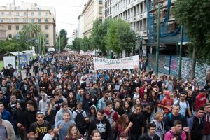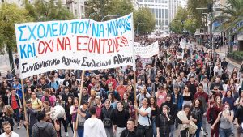

30 Οκτώβρη ήμασταν χιλιάδες, βουλιάξαμε όλη την Ελλάδα!

